|  |  |  |  |  |  |
| --- | --- | --- | --- | --- | --- |
| **学号：** | WB2214161 | **专业：** | 微电子科学与工程 | **姓名：** | 林灿 |
| **实验日期：** | 2020.3.24 | **教师签字：** |  | **成绩：** |  |

实验报告 一

【实验名称】 C语言程序的开发与调试，数据与运算

【实验目的】

1. 了解Visual C++ 2010的集成开发环境，掌握在Visual C++ 2010中编辑、编译、链接、运行与调试C语言程序。
2. 掌握C语言数据类型，熟悉如何定义一个整型、字符型和实型的变量，以及对他们赋值的方法。
3. 掌握不同的类型数据之间赋值的规律。

【实验内容】

1. 完成《上机指导 实验1》实验要求中的（1）（2）。
2. 完成《上机指导 实验1》实验步骤中的（8） 1）2）。
3. 完成《上机指导 实验2》实验步骤中的（1）。

【实验总结】

1. 记录实验遇到的问题和解决方法。
2. 实验1 实验要求(1)(2)

启动VC++2010

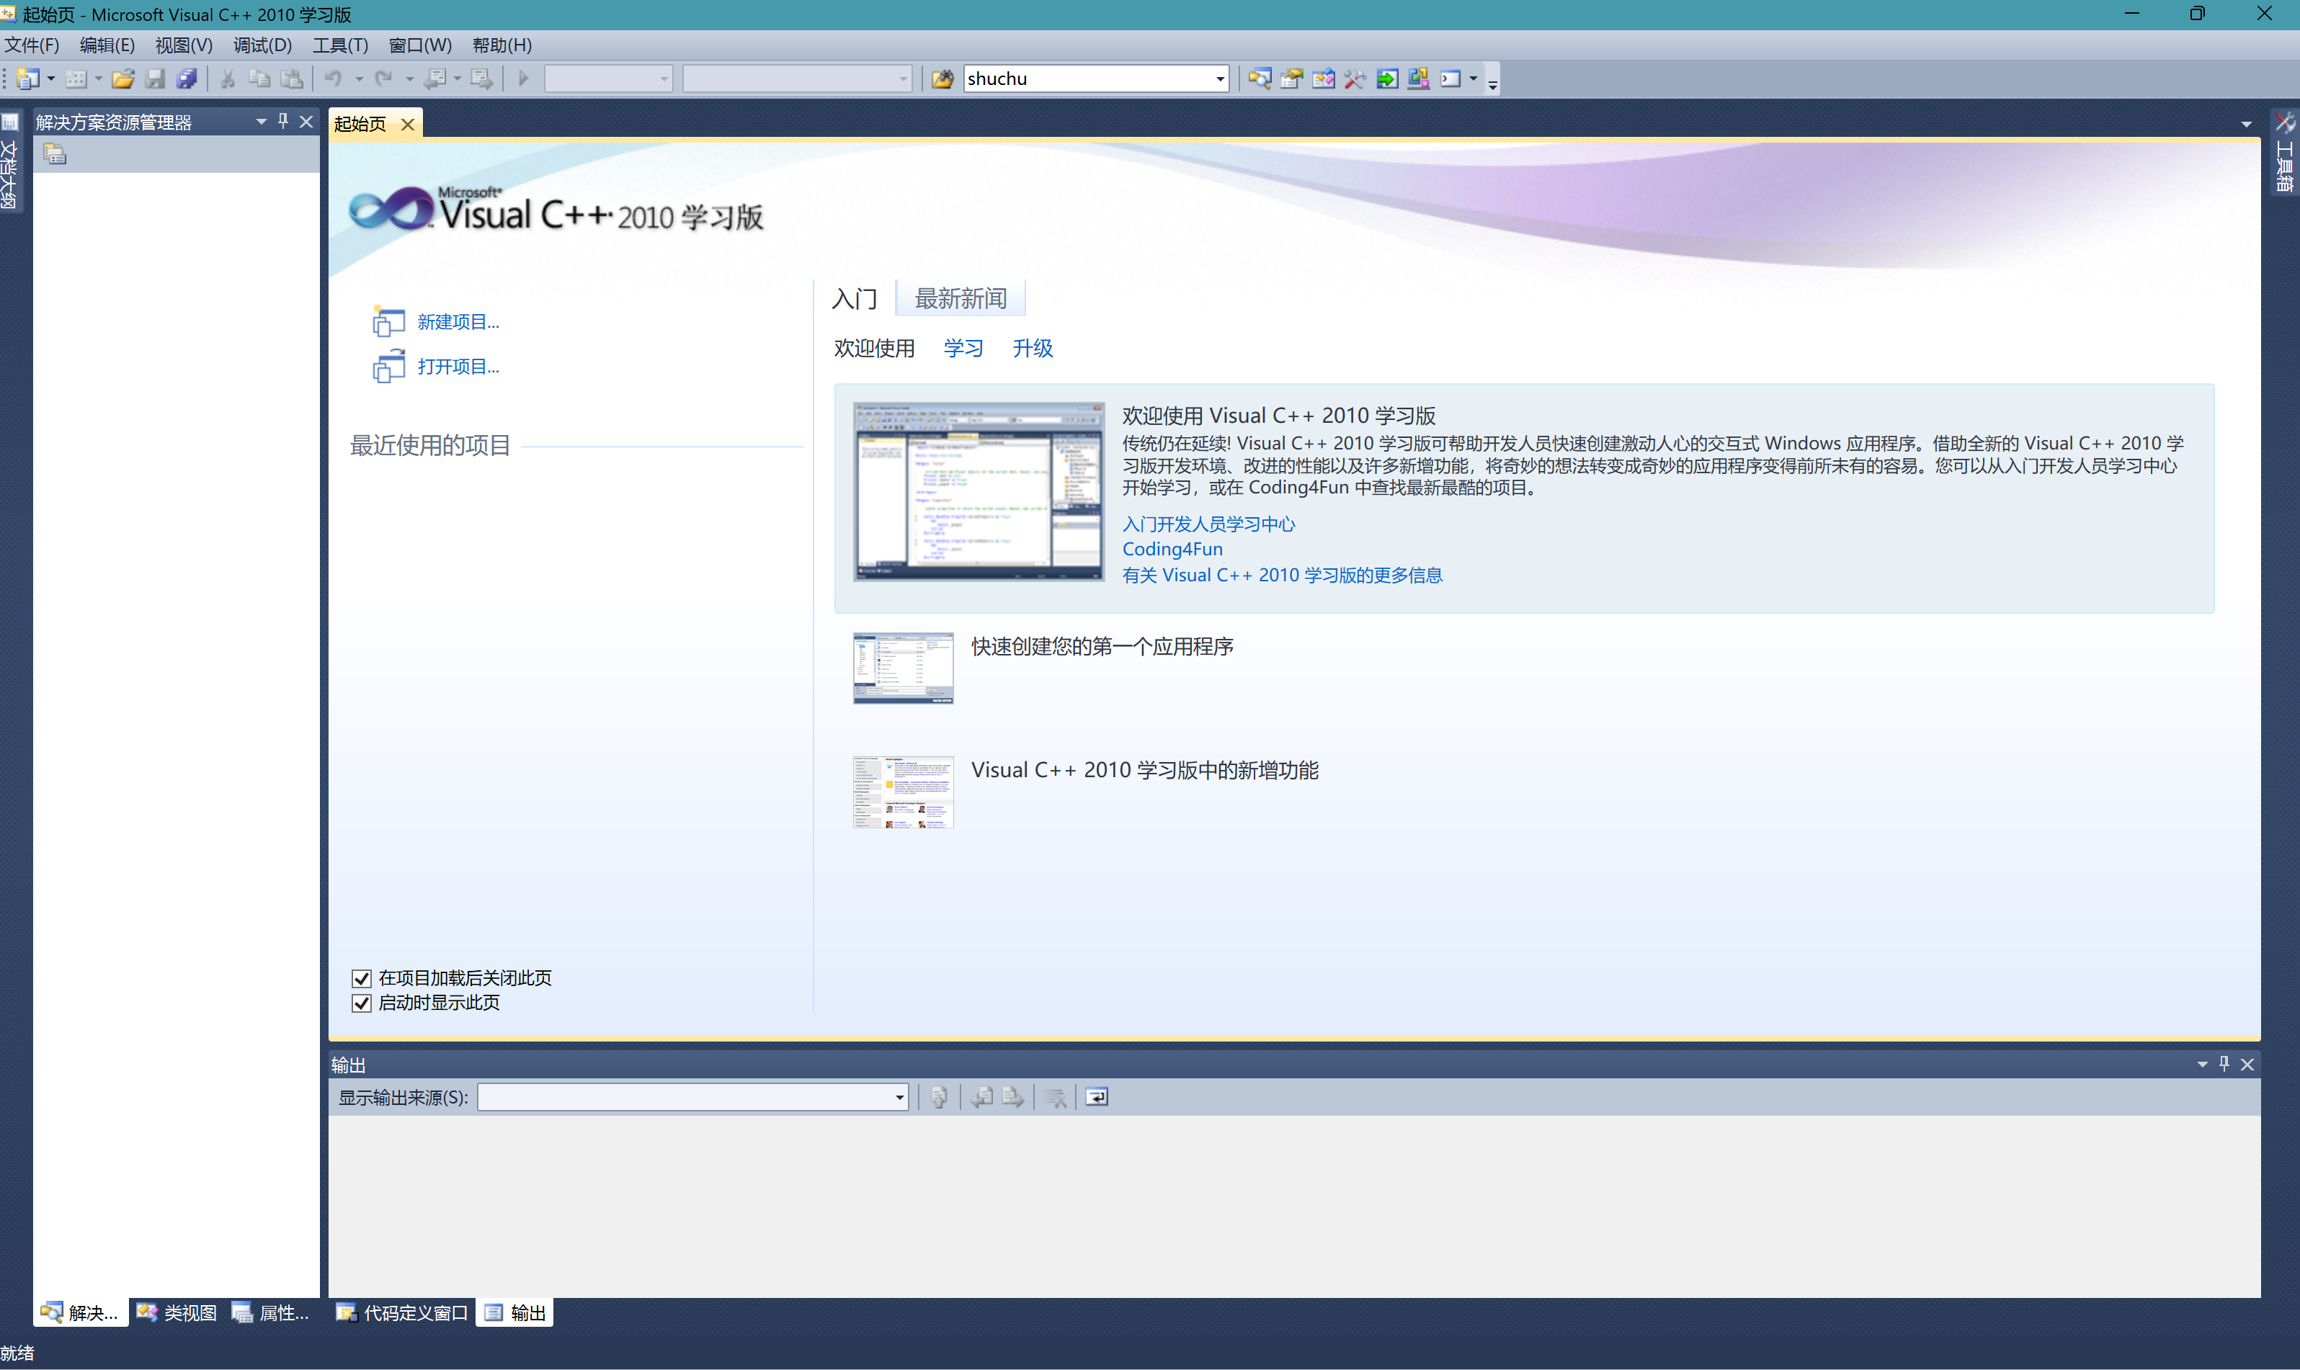

创建新项目eg0103

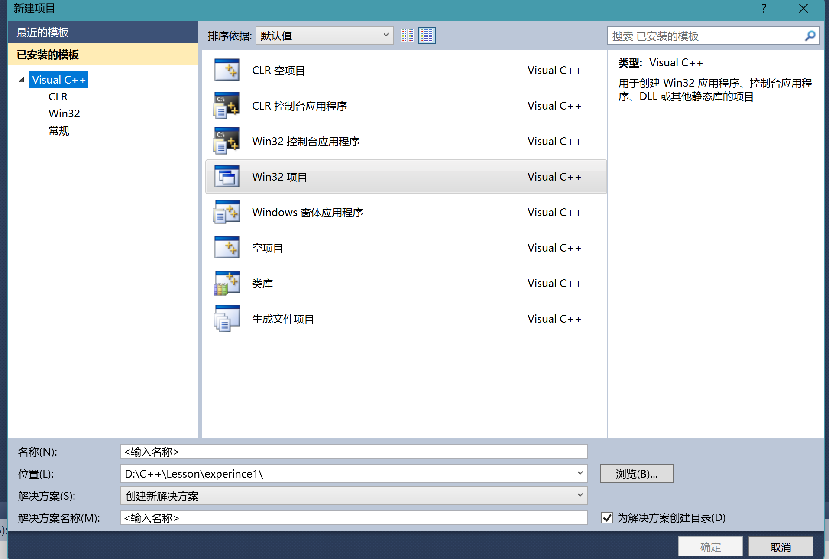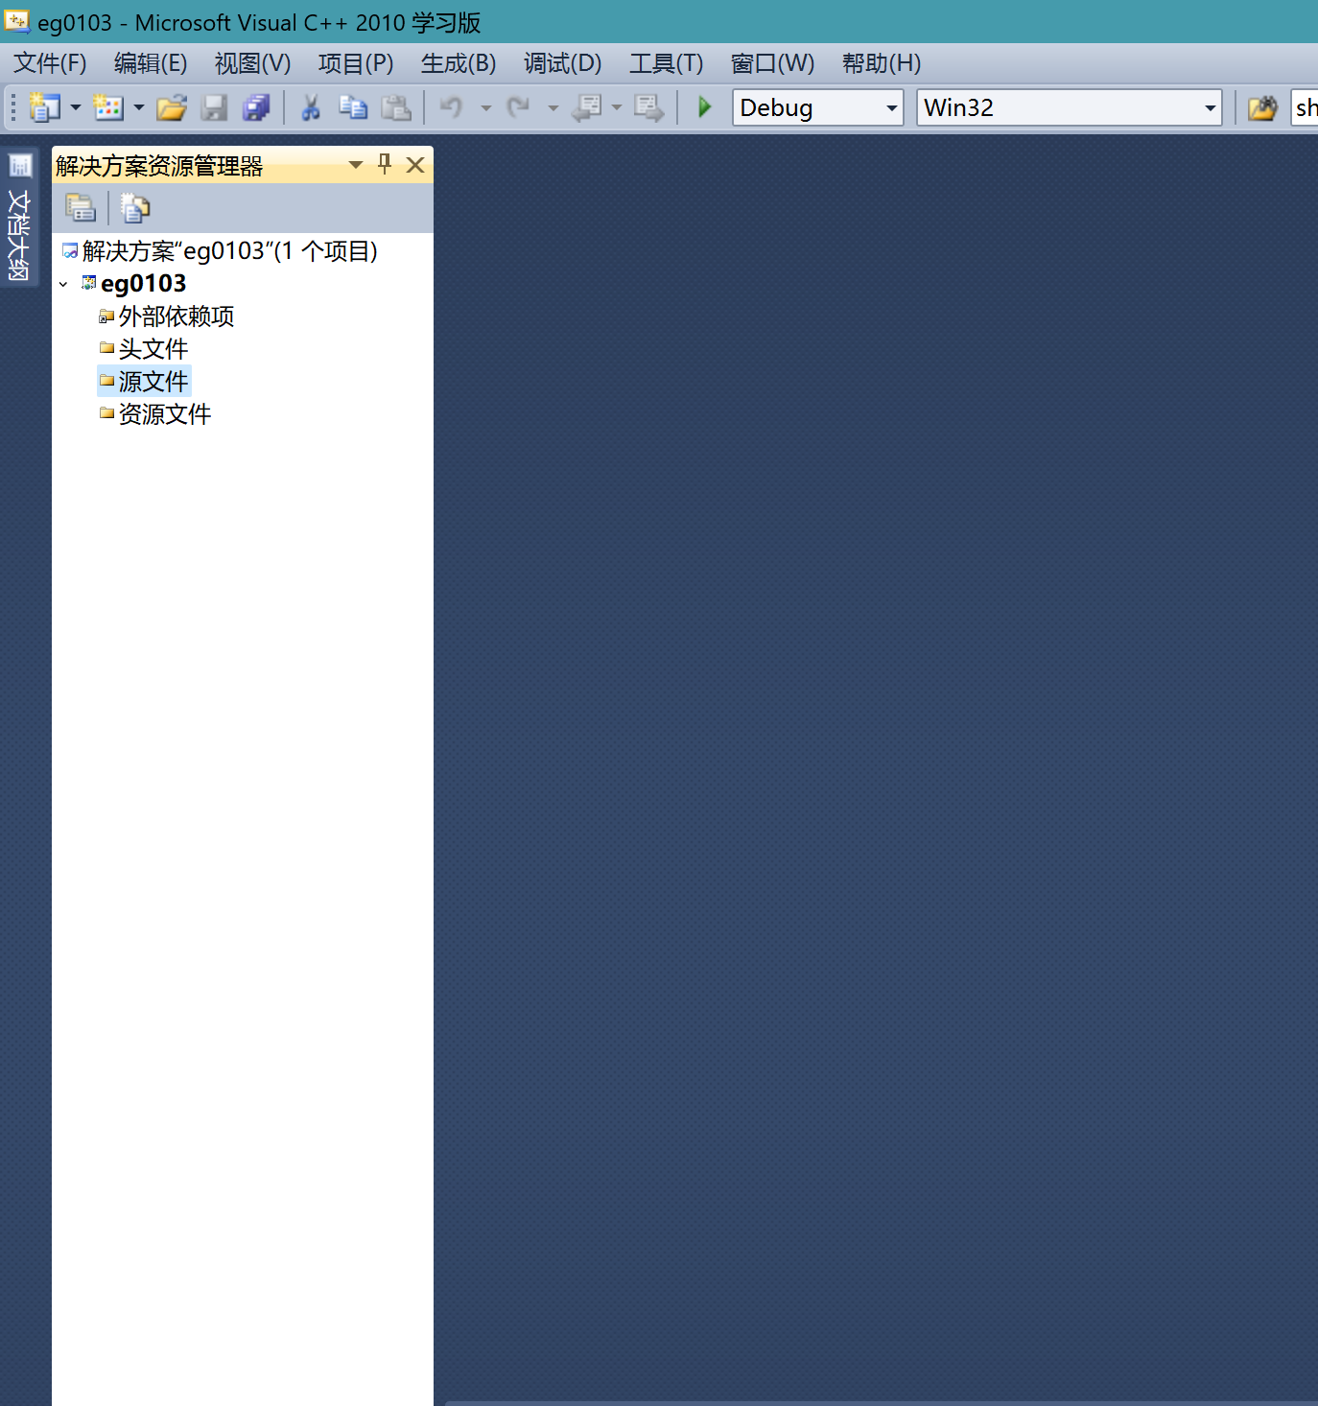

1. 实验1 （8）1）2）
2. #include <stdio.h>
3. #include <stdlib.h>
4. **void** main(**void**)
5. {
6. **int** a,b,c,t;
8. printf("Input a,b,c:");
9. scanf("%d,%d,%d",&a,&b,&c);
10. **if**(a>b)
11. {
12. t=a;
13. a=b;
14. b=t;
15. }
16. **if**(a>c)
17. {
18. t=a;
19. a=c;
20. c=t;
21. }
22. **if**(b>c)
23. {
24. t=b;
25. b=c;
26. c=t;
27. }
29. printf("%d,%d,%d\n",a,b,c);
30. system("pause");
31. }

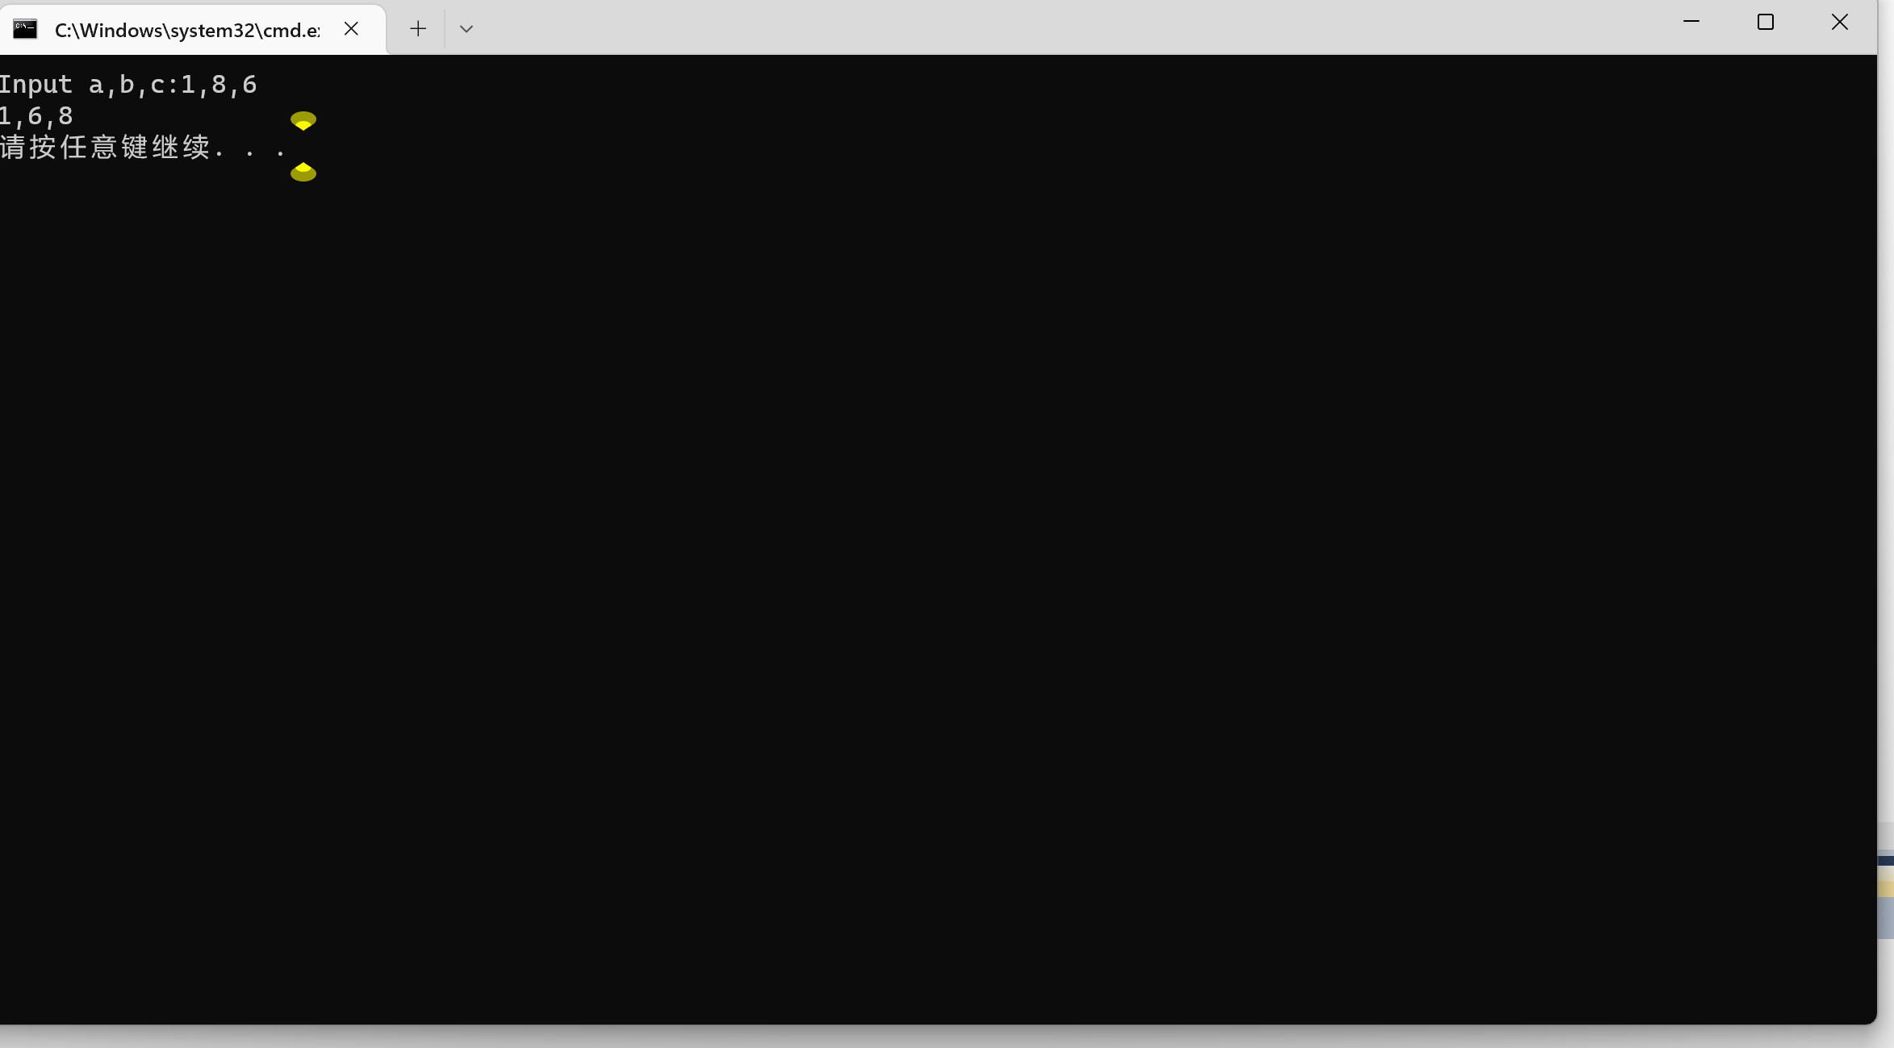

上图即该程序的运行结果，该程序实现的作用是输入abc三个数，将其从小到大排列输出。